Участники:
Александра Тюленева
Александр Пивоваренко
Алексей Чихачев
Алихаджиева Анна
Максим Сигачев
Маргарита Гетман
Надежда Чугунова
Роман Файншмидт
Куратор: к.э.н. , доц. Е.В. Романова

Тема интерактивного семинара
Методы критического анализа политического дискурса на примере исследования феномена популизма в странах ЕС и евроатлантическом пространстве

Информация о курсе

Обоснование
Настоящий проект учебного занятия посвящен изучению европейского популизма. В 2019 г. данный сюжет, несомненно, отличается высокой степенью актуальности, учитывая результаты недавних выборов в Европарламент, продолжающийся трудный переговорный процесс по Брекзиту, и как много политиков в современной Европе прибегают к популистским лозунгам. С одной стороны, существуют призывы активно бороться с популизмом. С другой стороны, многие политики так или иначе, играют на его поле. На текущий момент нет причин предполагать, что популизм как феномен в ближайшем будущем куда-либо исчезнет, поэтому его будет можно предложить для изучения и в последующие годы.
Ключевая идея проекта состоит в том, чтобы студенты изучили феномен популизма многоаспектно, гибко комбинируя различные формы работы, от подготовки и обсуждения в классе домашнего задания до совместного просмотра видео и блиц-анализа официального документа институтов ЕС. Занятие может быть построено из нескольких этапов; для этого заблаговременно рассылаются материалы для подготовки.

Целевая аудитория
Выпускные курсы бакалавриата; студенты-магистранты по специальностям
- Международные отношения
- Политология
- История
- Регионоведение
- Культурология
- Источниковедение

Задачи
- Изучение феномена популизма на основе анализа различных типов источников о популистском дискурсе (официальные тексты, видеоматериалы, материалы СМИ, сатирические материалы)
- Развитие навыков критического восприятия феномена популизма, корректного анализа существующих политических форм проявления популизма
- Выявление различий в дискурсе между «системными» и «полусистемными» (популистскими) политиками стран ЕС
- Выявление отношения к феномену популизма со стороны официальных структур ЕС.

Цели
- Развитие аналитических способностей (работа с аудиовизуальным контентом )
- Развитие навыка работы с первичными источниками
- Развитие навыка понимания различий между различными источниками информации

Методы
- Составление карты ключевых понятий методом «Облако ассоциаций»
- Составление карты ключевых понятий методом разработки ментальной карты (“Mind Map”)
- Дискурс-анализ на примере аудиовизуального источника
- Блиц-анализ политического документа

Формат и длительность занятия
Программа рассчитана на 2 академических часа (~ 86 минут) , что укладывается в хронометраж стандартного академического семинара.
В случае необходимости (например, при желании более детального изучения внутриполитических процессов в Европе; дискурс-анализ источников информации) время работы может быть увеличено еще на 1 семинар (90 минут).
Также длительность занятия может сокращаться посредством изъятия одного из заданий или сокращения времени работы над теми заданиями, где студенты быстро и успешно справляются с их выполнением.

Список источников и литературы
В списке предлагаемых материалов для самостоятельной подготовки присутствуют материалы следующих типов: научные статьи; доклады международных организаций и экспертных групп; видеоматериалы авторитетных международных СМИ.
В зависимости от целей занятия и уровня подготовки список литературы может изменяться/дополняться за счет следующих материалов: новостные сюжеты авторитетных СМИ; политические программы отдельных партий; выступления политиков; материалы опинион-мейкеров (соц. сети, youtube-каналы).

Список материалов для самостоятельной подготовки
- Феномен правого и левого популизма в странах ЕС. Аналитический доклад ОЕПИ. // Институт мировой экономики и международных отношений, 2016. 21 стр. URL: https://www.imemo.ru/files/File/ru/materials/Fenomen_doklad1.pdf
- Правый и национальный популизм в Западной Европе// Экспертная группа «Европейский диалог», 27.07.2018. URL: http://www.eedialog.org/ru/2018/07/27/pravyj-i-natsionalnyj-populizm-v-zapadnoj-evrope/
- Популизм. Очень краткое введение// Экспертная группа «Европейский диалог», 21.06.2018. URL: http://www.eedialog.org/ru/2018/06/21/populizm-ochen-kratkoe-vvedenie/
- Roth K. The Pushback Against the Populist Challenge// Human Rights Watch, 2018. URL: https://www.hrw.org/world-report/2018/pushback-against-the-populist-challenge
- Дырина А.Ф. Евроскептицизм и популизм в Центральной и Восточной Европе.// Актуальные проблемы Европы, № 3, 2017. С. 154-176
- Видеоролик “How to Spot a Populist Politician” // Bloomberg. 03.03.2017.
URL: https://www.youtube.com/watch?v=B8Lfr5pxPYI

Список материалов, используемых на занятии
- Видео 1. Выступление Марион Марешаль Ле Пен на Конференции консервативного политического действия Conservative Political Action Conference (сюжет газеты Guardian) 22.02.2018. URL: https://www.youtube.com/watch?v=bDdWgYCMi8E

- Видео 2. Сюжет газеты Guardian о тезисах Марин Ле Пен против нелегальной иммиграции в Европу (05.02.2017). URL: https://www.theguardian.com/world/2017/feb/05/marine-le-pen-promises-liberation-from-the-eu-with-france-first-policies

Структура занятия
1. Приветствие, объявление темы занятия (5 мин.)
2. Краткая проверка подготовки (10 мин.)
3. Деление на группы (по 5 чел). Задание 1. «Облако тегов» (10 мин.)
4. Задание 2. Составление Mind Map (10 мин)
5. Просмотр Видео 1 и Видео 2 (на основе Mind Map) (6 мин.)
6. Задание 4. Просмотр и обсуждение Видео 2 (15 мин.)
7. Критический анализ, обобщение (10 мин.)
8. Методы противодействия популизму. Системные политики – тоже популисты? (15 мин.)
9. Фидбек (5 мин.)

Критерии оценки
- Заинтересованность в курсе, навыки самостоятельной работы, развитие навыков работы с текстом (Краткая проверка подготовки, задания 1-3)
- Умение выявлять ключевые понятия и визуализировать изучаемый материал (Задание 1. «Облако тегов»; Задание 2. Составление Mind Map)
- Развитие навыков работы с источником, внимательность, выявление открытых и скрытых смыслов (анализ текстовых источников, анализ видео 1 и 2)
- Развитие речевых навыков – умение сформировать и аргументировать позицию (Задание 3. Обсуждение видео 1 и 2)

Измерямые способы оценки вырабатываются посредством сопоставления ответов студентов с предполагаемым списком ответов, существующим в методических материалах преподавателя.
Наибольшее количество совпадений и предложение иных (дополняющих, неожиданных) вариантов ответа на вопрос дает основание говорить о наличии у студента развитых навыков в соответствии с целями семинара.

Неизмеряемыми показателями работы студента являются: количество и качество выполненного домашнего задания; активность работы на семинаре; аккуратность и наглядность в оформлении письменных заданий; готовность к выполнению дополнительных заданий.

Проведение занятия

1. Приветствие, объявление темы занятия (5 мин.)
После приветствия и объявления темы («Методы критического анализа политического дискурса на примере исследования феномена популизма в странах ЕС и евроатлантическом пространстве») преподаватель объявляет поставленные задачи на семинар. Они могут быть следующими:

- Изучение феномена популизма на основе анализа различных типов источников о популистском дискурсе (официальные тексты, видеоматериалы, материалы СМИ, сатирические материалы)
- Выявление различий в дискурсе между «системными» и «полусистемными» (популистскими) политиками стран ЕС
- Выявление отношения к феномену популизма со стороны официальных структур ЕС;
- Развитие навыка понимания различий между различными источниками информации.

2. Краткая проверка подготовки (10 мин.)
Преподаватель спрашивает, какие пункты из предложенного списка литературы были изучены студентами. Возможные вопросы:
- Какие пункты из списка вызвали наибольший интерес?
- Каковы социальные и политические причины возникновения популизма выделяются российскими и зарубежными авторами.

3. Деление на группы (по 5 чел). Задание 1. «Облако ассоциаций» (10 мин.)

Примеры возможного выполнения Задания 1
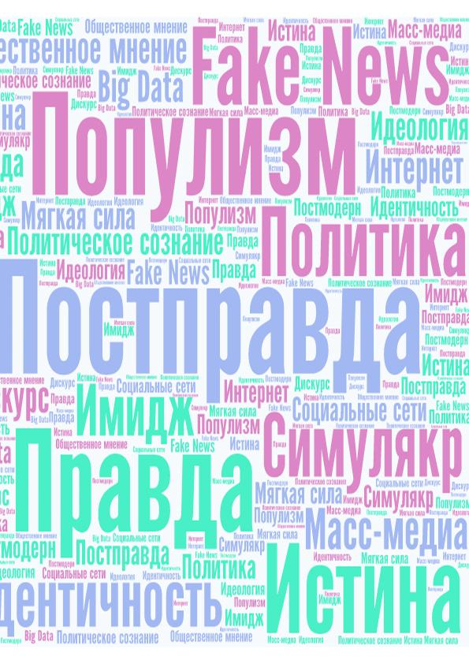 | 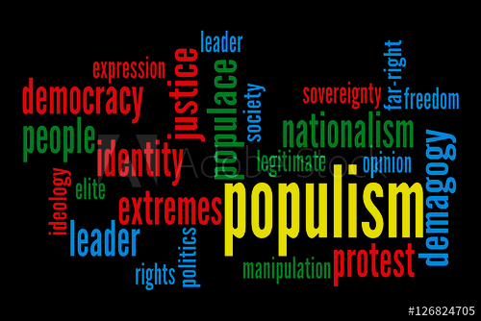

4. Задание 2. Составление Mind Map (10 мин)
Проанализировав облако ассоциаций, студентам будет предложено создать Mind Map (ментальную карту) с использованием следующей структуры:

- в центр листа помещается центральное понятие — популизм;
- от него стрелками / линиями указываются основные характеристики: акторы, причины и мотивы, ценности и идеи, методы.

Позже студентам будет представлен один из возможных вариантов ментальной карты, созданный с помощью приложения Mindmeister.

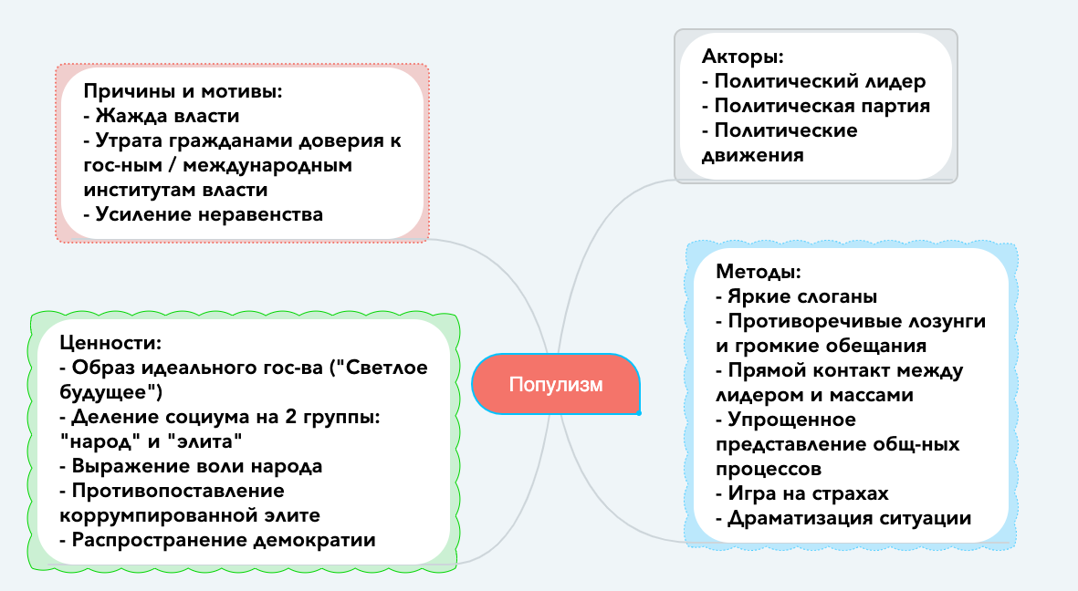

5. Просмотр Видео 1 и Видео 2 (на основе Mind Map) (6 мин.)
- Видео 1. Выступление Марион Марешаль Ле Пен на Конференции консервативного политического действия Conservative Political Action Conference (сюжет газеты Guardian) 22.02.2018. URL: https://www.youtube.com/watch?v=bDdWgYCMi8E

- Видео 2. Сюжет газеты Guardian о тезисах Марин Ле Пен против нелегальной иммиграции в Европу (05.02.2017). URL: https://www.theguardian.com/world/2017/feb/05/marine-le-pen-promises-liberation-from-the-eu-with-france-first-policies
Главная задача просмотра видео состоит в том, чтобы студенты сопоставили свои представления и знания о популизме, которые они уже продемонстрировали в «облаке ассоциаций» (Задание 1) и Mind Map (Задание 2), с тем, что они реально увидели и услышали по первоисточнику (речи политического деятеля) и материалам СМИ.
Показателем корректной трактовки видеоматериалов является фиксация совпадений. Например, если в Видео 1 политик обвинял во всех бедах ЕС, а на Видео 2 эксплуатировал страхи населения и образы «врагов», то это с высокой долей вероятности можно трактовать как маркер популизма, - это тот смысл, который надо «вытащить» из просмотренного материала.
Задача преподавателя на данном этапе заключается в стимулировании обсуждения, выявлении обобщений, выведении дискуссии в сторону сравнения с другими странами.
В какой-то момент необходимо переключить дискуссию на ответы, которые может дать Европейский союз на вызовы популизма, что является подготовкой к этапам 7 и 8 занятия.

6. Задание 3. Обсуждение видео 1 и 2 (10 мин.)
При анализе Видео 2 преподаватель отмечает, что оно, как и Видео 1, является материалом, подготовленным газетой Guardian – одной из крупнейших газет Великобритании, занимающей леволиберальные позиции.
Акцентируется внимание на том, что Видео 2 представляет собой принципиально иной тип источника информации. В отличие от Видео 1, представляющего собой сокращенный (смонтированный) тип прямой речи известной политической фигуры, Видео 2 представляет собой комбинацию из прямой речи политической фигуры и авторского комментария газеты. Таким образом, Видео 2 допускает гораздо больше искажений и смещения смысловых акцентов по сравнению с Видео 1, что дает больше возможностей для манипулирования мнением аудитории.
Далее студентам предлагается выделить художественные приемы, использующиеся в Видео 2:

- тревожная музыка;
- акцентирование на социальных аспектах (выделены в субтитрах жирным цветом);
- выявление противоречия между социальной незащищенностью сторонников М. Ле Пен и ее намерениями сократить масштабы социальной помощи для мигрантов во Франции;
- экспрессивность, манер и речи представленных в видео политиков (М. Ле Пен, Ф. Фийон, Э. Макрон) и их сторонников.

7. Критический анализ, обобщение (10 мин.)
Далее студенту предлагается выявить информационный повод и политический контекст. Для этого необходимо обратить внимание на дату появления Видео 2 (весна 2017 г.). Возможные варианты ответа: президентская кампания во Франции; сравнение политической ситуации во Франции и Великобритании, где накануне состоялось голосование по Brexit.
Преподаватель отмечает, что Видео 1 и 2 являются примером освещения событий в одной стране ЕС (Франции) СМИ другой страны ЕС (Великобритании). Также он обращает внимание на экспрессивное поведение Э. Макрона (ставшего в итоге президентом Франции), а также на политическую и ценностную ориентацию газеты Guardian (системность, леволиберализм).
На этом основании могут быть заданы следующие вопросы для дискуссии:
- Существует ли феномен интернационализации политической борьбы между популистами и системными политиками в Европе?
- Можно ли охарактеризовать как популистов только лишь «полусистемных» (М. Ле Пен) политиков или к ним также относятся «системные» и «легитимные» (Э. Макрон) политический фигуры?
Также на примере Видео 2 возможно детальное погружение в политическую проблематику предмета разговора (в данном случае Франции). Например, в качестве домашнего задания студентам может быть предложено изучение обстоятельств поражения кандидата Республиканской партии Ф. Фийона и победы Э. Макрона на президентских выборах 2017 г.

8. Методы противодействия популизму. Системные политики – тоже популисты? (15 мин.)
Далее студентам задаются следующие вопросы:
1. В чем, согласно положениям доклада, заключается причины распространения популистской идеологии?
2. Какие признаки кризиса Европейской идеи видят создатели документа?
3. Как проблема дефицита демократии и распространения популизма в ЕС связаны между собой? Какова доля населения ЕС, доверяющего институтам ЕС (по данным автора документа)?
4. Что предлагает ЕС в качестве противодействия популизму?
5. Какие сложности отмечают создатели документа в противодействии популизму?

Ответы формируются на основании изучения с. 12-13 документа ЕС “White Paper on Future Europe” (pp. 12-13), где приводится официальная позиция ЕС относительно проблемы популизма.
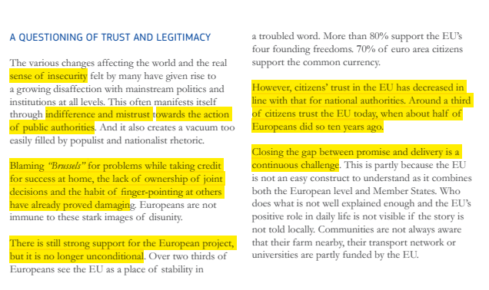
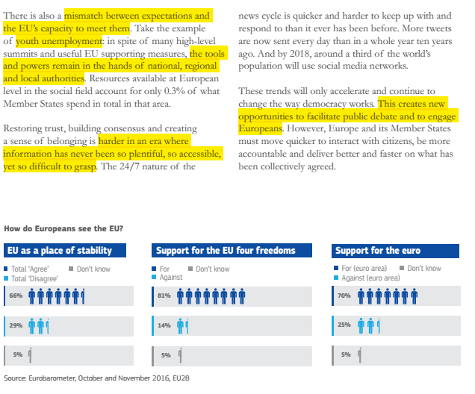

9. Фидбек (5 мин.)
В заключительной части занятия преподаватель изучает мнение студентов о семинаре. Обсуждаются следующие темы:
- Что вас задело в данной теме?
- Чему вы научились?
- Какие позитивные моменты вы могли бы отметить?
- Критические замечания по методике семинара?
- Что бы вы изменили в работе семинара?

Заключение
Программа укладывается в хронометраж стандартного академического семинара.
Важной чертой данного семинара является его модульный характер. В случае необходимости время работы может быть увеличено/ сокращено посредством дополнительной работы в рамках одного или нескольких этапов, либо исключения одного из этапов из плана занятия.
Отличительной особенностью семинара является наличие четырех различных по типу заданий, развивающих различные навыки, необходимые для работы в сфере мо/политологии (изучение актуальной политической проблемы; визуализация данных; поиск корректных обобщений; работа с первичными источниками).
В зависимости от стоящих в ходе учебной программы задач акценты семинара могут смещаться (модифицироваться) между общей политологией, политической философией, глубоким страноведением, методологией проведения прикладных исследований в сфере мо/политологии.

